NIEUWSBRIEF
februari 2006

Aan alle leden van Agrarisch Natuurbeheer Weststellingwerf

Graag willen we jullie weer op de hoogte brengen van de ontwikkelingen in het Weststellingwerfse agrarische natuurbeheer. Het meeste is terugkijken: de resultaten van het weidevogelbeheer, de evaluatieavonden, de laatste cijfers van het ganzenbeheer en hoe onze initiatieven voor nieuwe plannen zijn gestrand. Vooruit kijken willen we vooral doen via de cursus weidevogelbeheer die we jullie aanbieden. Bovendien willen met nadruk wijzen op mogelijke consequenties bij het overtreden van de regels. Mocht je naar aanleiding van deze Nieuwsbrief vragen of opmerkingen hebben, bel dan gerust met een bestuurslid of een coördinator. De namen, adressen en telefoonnummers staan weer onderaan de brief.

 Resultaten weidevogelbeheer 2005

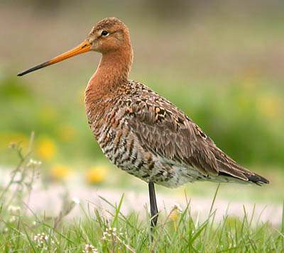
Hieronder tref je in de tabel de aantallen nesten die zijn gevonden aan. De nieuwe groepen voldeden ruim aan de instapeis. Tijdens de evaluaties bleek dat de cijfers niet altijd kloppen. Waarschijnlijk is dat een kwestie van fouten maken bij het verwerken van de stippenkaarten, het slordig en niet duidelijk leesbaar intekenen van de stippenkaarten en onduidelijkheid over wat er nu precies geregistreerd moet worden. Binnenkort hebben wij weer een overleg met de besturen van de Vogelwachten en dan staat dit punt ook op de agenda. Tussen haakjes staan al enkele verbeteringen.
Grutto

 |  | Oldetrijne |  | Steggerda |  | Boijl |  | Ontginning |  | Veenpolder |  | Nijelamer
Bedrijven |  | 11 |  | 4 |  | 11 |  | 17 |  | 8 |  | 17
Hectares |  | 509.62 |  | 121.33 |  | 306.07 |  | 693.01 |  | 496.86 |  | 748.44
Kievit |  | 136(185)) |  | 25 |  | 51 |  | 313 |  | 224 (225) |  | 282
Scholekster |  | 28 |  | 1 (2) |  | 0 |  | 66 (67) |  | 31 |  | 29
Slobeend |  | 0 |  | 1 (0) |  | 0 |  | 0 |  | 0 |  | 0
Grutto |  | 11 |  | 0 |  | 6 |  | 20 |  | 7 |  | 3
Tureluur |  | 3 |  | 0 |  | 7 |  | 26 (29) |  | 2 (3) |  | 5
Kwikstaart |  | 0 |  | 0 |  | 0 |  | 0 |  | 0 |  | 0
Veldleeuwerik |  | 0 |  | 0 |  | 18 |  | 4 |  | 0 (1) |  | 2
Graspieper |  | 0 |  | 2 |  | 11 |  | 0 |  | 6 |  | 4
Watersnip |  | 0 |  | 0 |  | 0 |  | 8 |  | 0 (4) |  | 0
Wulp |  | 0 |  | 1 |  | 6 |  | 2 |  | 1 (2) |  | 0
Kuifeend |  | 1 |  | 0 |  | 0 |  | 0 |  | 0 (3) |  | 0
Totaal |  | 179(228) |  | 30 |  | 99 |  | 439 (443) |  | 271 (282) |  | 325

Ter vergelijking nog even de cijfers van 2004 erbij. Bedenk wel dat de meeste groepen groter zijn geworden en je de resultaten dus niet één op één kunt vergelijken.

 | Oldetrijne | Steggerda | Boijl/Zandhuizen | Ontginning
Bedrijven | 10 | 3 | 11 | 13
Hectares | 520 | 105 | 300 | 450
Kieviet | 140 | 26 | 36 | 148
Scholekster | 42 | 1 | 5 | 42
Slobeend | 6 | 0 | 0 | 0
Grutto | 5 | 0 | 9 | 7
Tureluur | 3 | 1 | 12 | 15
Kwikstaart | 0 | 1 | 0 | 0
Veldleeuwerik | 0 | 0 | 7 | 0
Graspieper | 0 | 0 | 3 | 0
Watersnip | 0 | 0 | 2 | 2
Wulp | 0 | 2 | 2 | 0
TOTAAL | 196 | 31 | 76 | 214

Evaluatieavonden weidevogelbeheer

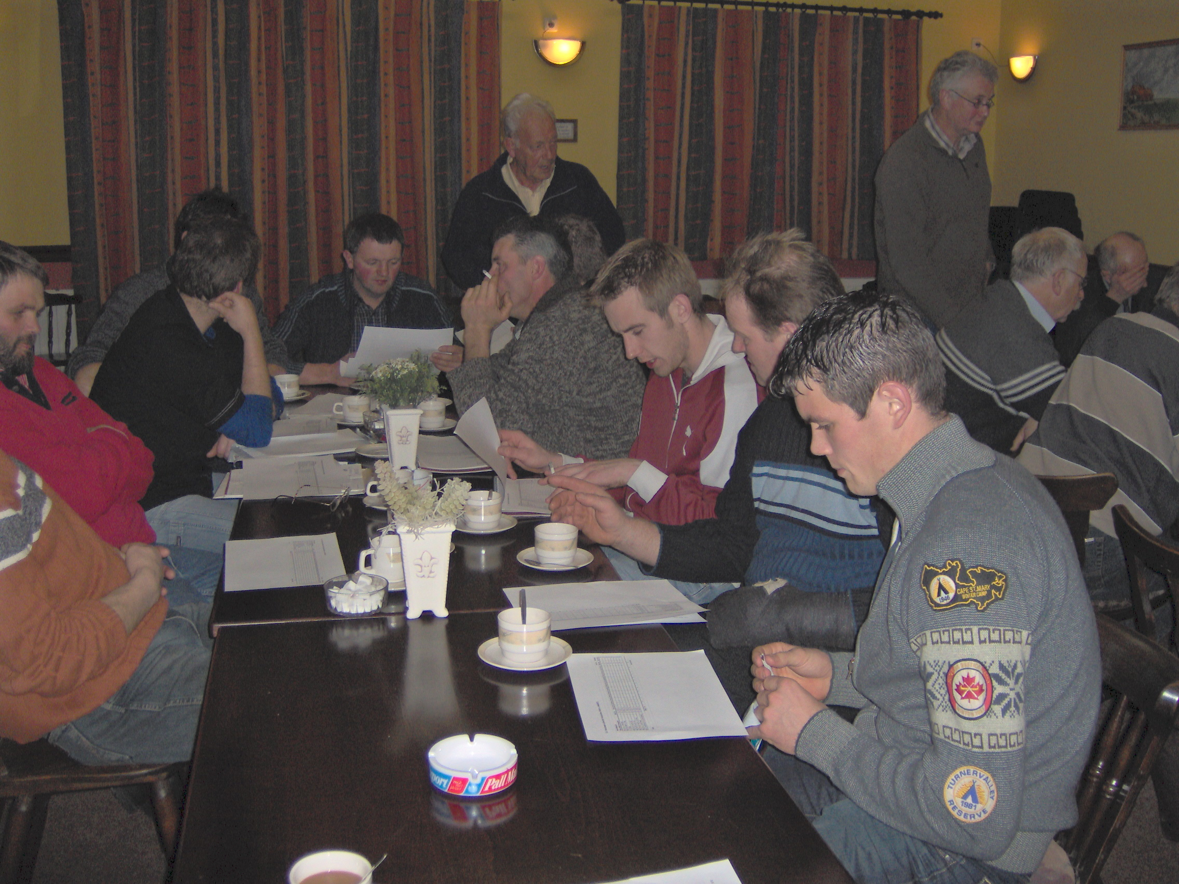
Eind vorig jaar hebben we, per gebied, samen met de nazorgers geëvalueerd. De leiding was deze avonden in handen van Henk Oud, trainer bij PTC+ in Oenkerk en zelf al jaren actief in een Vogelwacht. Tijdens de evaluaties bleek dat het hier en daar nog schort aan een goede vastlegging. Bij elke groep waren wel nesten van de stippenkaarten ‘verdwenen’ in ons rapport. Hier wordt aan gewerkt: zie boven. De gecorrigeerde tabel van 2005 nemen we op in het rapport over het komende jaar 2006. Het bleek dat de meeste nesten op maïsland en opnieuw ingezaaid grasland lagen. Als nesten overdag worden leeggehaald (predatie) dan zijn de boosdoeners bijna altijd vogels (kraaien, buizerd). Gebeurt het 's nachts dan zijn zoogdieren (vos, das, kat) de daders. Waar weidevogels in groepen nestelen, wordt minder vernield. Vooral kieviten zijn goed in het verjagen van indringers. Een grutto is daar veel minder sterk in. Als hij verstandig is, gaat hij dus bij een kievit in de buurt zitten broeden. Onder grote hilariteit bleek dat de agrariërs die, om wat voor reden dan ook, landbouwkundig gezien te nat land hadden, de betere ‘vogelboeren’ waren. Vogels zijn gek op een Een overzicht van de avond in café Bos te Schoterzijl
beetje plas dras. De methodes die gehanteerd
werden om nesten tijdens de werkzaamheden te verplaatsen, varieerden nogal. Sommige nesten werden met de schep even opzij gelegd, op bloempotten gezet, verderop neergelegd of de machine werd even opgetild. De indruk bestaat dat de methode van bescherming niet veel gevolgen heeft voor het verdere broeden van de vogels. De meeste teleurstellingen en ergernissen komen toch door predatie. Henk Oud benadrukte dat in weidevogelgebieden geen bomen zouden moeten staan! “Vanuit bomen hebben kraaien een prachtig uitzicht op de weidevogels. Ze kijken uit op een gedekte tafel”. De evaluatieavonden zijn heel goed bezocht, zowel door de agrariërs als door de nazorgers. We hebben over de avonden alleen maar positieve geluiden gehoord en het nazitten met een hapje en een drankje was heel gezellig.

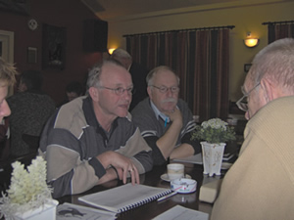
De heren Punter, Smid en Hoekstra van Vogelwacht Wolvega e.o. in ernstig gesprek tijdens de evaluatieavond van de Veenpolder.

Cursus weidevogelbeheer

Er mogen voorlopig geen nieuwe weidevogelgebieden aangemeld worden in Friesland. Eind 2005 was het alleen mogelijk om enkele bestaande pakketten te verzwaren. Slechts twee deelnemers in Weststellingwerf hebben daar gebruik van gemaakt. De reden voor de stop is, behalve geldgebrek, dat minister Veerman te weinig resultaat ziet van zijn weidevogelbeleid. Zijn inzet wordt: geen kwantiteit maar kwaliteit! Willen we van het weidevogelbeheer een succes maken, dan zullen de resultaten omhoog moeten. Het PTC+ uit Oenkerk. heeft voor de Agrarische Natuurverenigingen een cursus ontwikkeld om het weidevogelbeheer te stimuleren. De cursus bestaat uit vijf dagdelen. Waarvan 1 dagdeel bezocht kan worden door de nazorgers. De cursus ziet er als volgt uit:

Module 1 Inpasbaarheid (mogelijkheden SAN, inpasbaarheid op het bedrijf, opbrengst en kwaliteitsverlies, hoe maak je een weidevogelstimuleringsplan, weidevogel checklist)

Module 2 Weidevogels (kennis van weidevogels, biotoop eisen, predatie)

Module 3 Inventarisatie en optimalisatie (bespreken weidevogel checklist, bepalen sterke en zwakke punten, analyse van sterke en zwakke punten, vaststellen doelstellingen op eigen bedrijf, per bedrijf aanbevelingen, inschatten van kosten en baten)

Module 4 Nazorgers
Deze module is bestemd voor nazorgers. Het bestuur neemt hierover contact op met de Vogelwachten

Module 5 Excursies en Veldles (inleiding veehouder, botanische samenstelling, vogelherkenning, gedrag broedvogels)

Tijdens de contacten die wij hebben gehad met Henk Oud bleek dat men heel flexibel op onze vraag kan en wil inspringen. Als bestuur hebben wij gemeend dat het praktischer is om de cursus in delen aan te bieden. In februari/maart krijgen jullie een uitnodiging voor een excursie over module twee: weidevogels. De kosten voor de cursus worden gedragen door de SAN-OS gelden. Voor de deelnemers zijn er geen kosten aan verbonden. Mocht je toch graag de volledige cursus volgen, meldt je dan zo spoedig mogelijk bij het bestuur.

Groenfinanciering

De beschikkingen van de groenfinanciering van de nieuwe weidevogelgebieden zijn inmiddels binnen. Elke deelnemer kan met deze beschikking naar zijn eigen bank gaan om het rentevoordeel te bespreken.

Ganzen

Zoals bekend, werd in Weststellingwerf 3300 hectare vrijwillig aangemeld als ganzenfoerageergebied. In eerste instantie werd slechts een kleine 1300 hectare aangewezen. Nadat met behulp van gedeputeerde mevrouw Andriesen en BoerenNatuur het areaal uitgebreid mocht worden, kon in de tweede ronde op nog eens 500 hectare ganzengedoogpakketten worden afgesloten.

Oppervlaktes ganzen 2005
Eerste aanvraag:
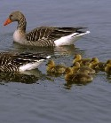
1017.71 ha. graslandpakket voor ganzen
4.40 ha. groenbemester op bouwland
210.58 ha. groenbemester op maïsland
Totaal: 1232.69 hectare
Tweede aanvraag:
458.01 ha. graslandpakket voor ganzen
65.01 ha. groenbemester op maïsland.
Totaal: 523.02 hectare.
TOTAAL: grauwe gans
1475.72 graslandpakket
4.40 groenbemester op bouwland
275.59 groenbemester op maïs
Totaal: 1755.71 hectare

Iedereen die wel eens ganzen in zijn land heeft gehad, weet hoeveel schade deze dieren kunnen toebrengen aan de grasmat. De bedoeling van het ganzengedoogbeleid is dat de agrariërs op wiens grond de meeste ganzen (normaal gesproken) zitten nu een goede vergoeding krijgen voor het met rust laten van de ganzen. Bovendien wordt bij hen elk jaar de schade opgenomen en uitgekeerd (Dus: vergoeding én schade-uitkering). Iedereen die buiten het gebied zit moet verjagen en eventuele schade (nog) melden via het Faunafonds. Op deze manier hoopt men de ganzen een beetje te kunnen ‘sturen’. Het is natuurlijk wrang als de ganzen juist naar die graslanden gaan waarvan de eigenaar geen vergoeding krijgt. De deelnemers moeten zich dan ook goed aan de regels houden om het beleid te laten slagen! Bovendien is de kans reëel dat overtreders gekort worden op de vergoeding en straks op de bedrijfstoeslag!

Nieuwe plannen

In de vorige Nieuwsbrief konden jullie lezen dat we onderzoek deden naar landschapsonderhoud en het botanische beheer. Helaas gooide de minister roet in het eten. Er wordt geen geld meer beschikbaar gesteld voor nieuwe aanvragen. Op dit moment zien wij geen mogelijkheden voor nieuwe plannen.

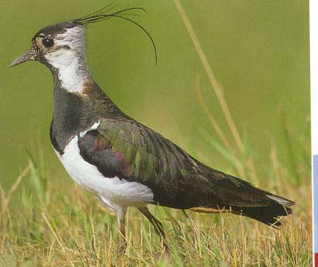
Agenda

Er zijn nog geen datums bekend.

Bestuur

Voorzitter: Henk Roeles (Boijl) Tel. 432114;
Secretaris: Aleida Kroon (Peperga) Tel. 441437;
Penningmeester: Sippe Bron (Munnekeburen) Tel. 481547;
Bestuursleden: Johan Baas (Nijeholtwolde), Jan Nijenhuis (Ter Idzard) en Afke Kester (Noordwolde);
Contactpersonen: Anno Witteveen (Oldetrijne), Henk Roeles (Boijl), Gerard Ziel (Nijelamer), Jan Kraak (Langelille), Henk de Vries (Blesdijke), Eric Kroon (Peperga) en Johan Baas (Nijeholtwolde).

